

**Sistema de seguimiento académico de un colegio de nivel secundario**

**SACNS**



| **Configuración de Base de Datos** |
| --- |

Índice

**Introducción** **3**

Propósito 3

**Requerimientos** **4**

Requerimientos del hardware 4

Requisitos mínimos 4

Requisitos recomendados 4

**Proceso de instalación en Windows** **5**

**Configuración del entorno de trabajo** **20**

# **Introducción**

## Propósito

Este documento está orientado a brindar información acerca de la configuración del software de la base de datos usada en el proyecto SCANS.Además de otorgar una guía base sobre la cual todo el equipo de desarrollo estará trabajando,de ese modo,se cumplira con la correcta nivelación de todos los integrantes asegurando la calidad en el trabajo.

Selección de software

La herramienta elegida para el desarrollo de la base de datos fue XAMPP, un paquete de software libre que consiste en el sistema de gestión de base de datos MySQL, el servidor Apache y los intérpretes para lenguajes de script PHP y Perl. Su elección fue determinada debido al poco coste de requisitos tanto de software como técnicos, además de su facilidad de comprensión y adaptación a las necesidades de desarrollo web.

Definiciones

* Sistema de gestión de base de datos:

Consiste en una colección de datos interrelacionados y un conjunto de programas para acceder a estos mismos.

* Servidor web:

Es un software qué forma parte del servidor y qué cumple la función de devolver información al recibir peticiones de los usuarios.

* Lenguajes de programación Back-end:

Básicamente,es un lenguaje de programación orientado al manejo de la lógica en la base de datos,además,de interactuar con el servidor.

* Intérpretes de script:

Un lenguaje de script es un lenguaje de programación cuyo código se inserta dentro del documento HTML,siendo ejecutado al momento de iniciar una página.Comúnmente,consiste en una serie de comandos de consola qué requieren ser interpretados por algún programa externo.

* Maria DB:

MariaDB es un sistema de gestión de bases de datos derivado de MySQL con licencia GPL (General Public License). Es desarrollado por Michael (Monty) Widenius (fundador de MySQL), la fundación MariaDB y la comunidad de desarrolladores de software libre.

# **Requerimientos**

## Requerimientos del hardware

### Requisitos mínimos

* Conexión a internet para obtener el programa desde la web Apachefriends
* 256 mb de espacio libre en la memoria RAM
* 85 mb de espacio libre en el disco duro HDD o SSD

### Requisitos recomendados

* Procesador Intel Pentium 4,Intel Centrino,Intel Xeon o Intel Core Duo
* Microsoft Windows Xp con Service Pack 2 o Windows Vista en cualquier versión de 32 bits.
* 512 mb de RAM
* Resolución de pantalla de 1024 x 768
* Unidad de DVD - ROM
* 100 mb de espacio libre en disco duro HDD o SSD



# **Proceso de instalación en Windows**

**Descarga de Xampp**

**Visita a la página web**

Antes de iniciar la instalación es necesario el poder descargar el paquete necesario, por lo que iremos a la siguiente [página web](https://www.apachefriends.org/es/index.html) y elegiremos el sistema operativo correspondiente.

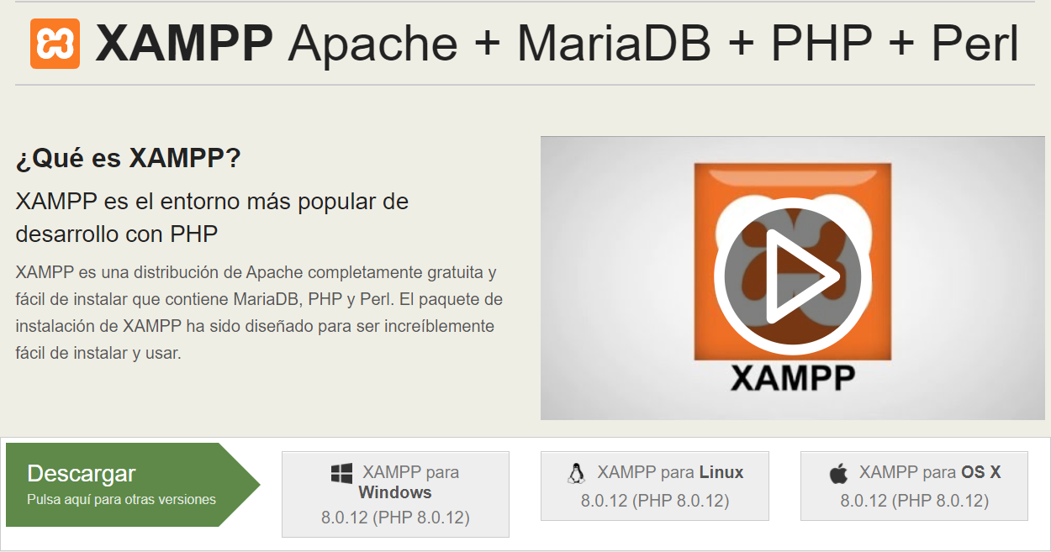

**Verificación de servidor web**

Ahora lo que debemos hacer es comprobar si en nuestro equipo no hay un servidor web instalado, por lo que debemos abrir un navegador web y escribir <http://localhost/>, si no hay instalado un servidor web se mostrará lo siguiente:

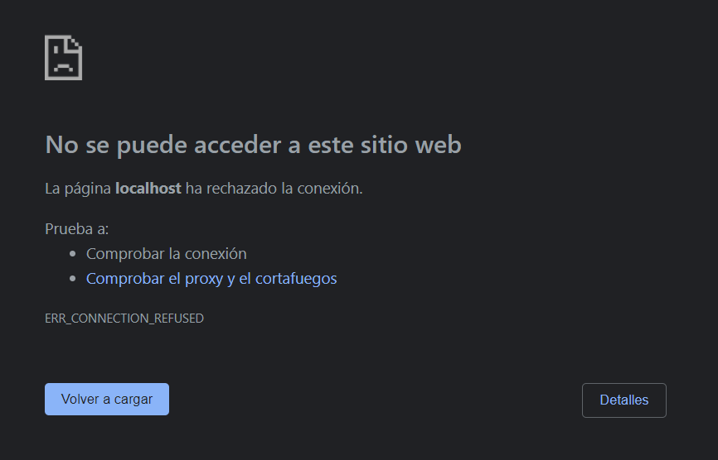

**Instalación de Xampp en W10**

Empezaremos dando click en el archivo que descargamos en los pasos anteriores.

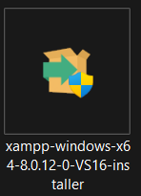

Si tenemos el control de usuarios de windows 10 nos mostrará la siguiente pantalla en donde nos pide que desactivemos esto o que instalemos el programa en otro directorio diferente al de program files, ya que es posible que tengamos acceso restringido a ciertos directorios, pasaremos a dar click en ok.

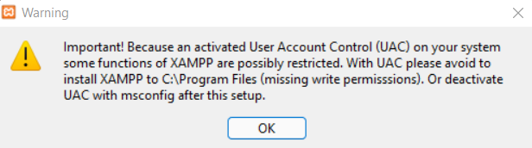

El asistente de instalación comenzará, por lo que debemos dar click en next.

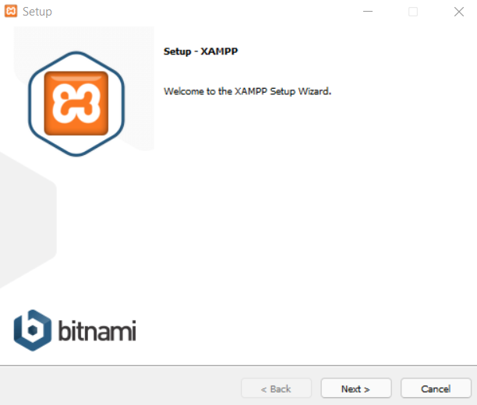

Debemos elegir los componentes que deseemos instalar, para una mejor funcionalidad recomendamos marcar todos y haremos click en next.

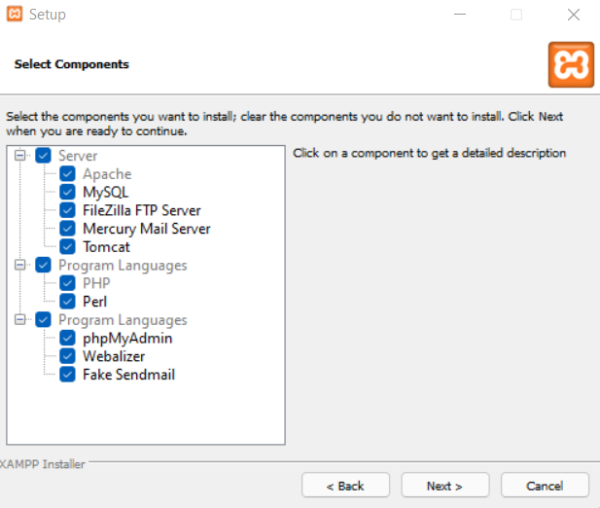

Lo siguiente será elegir la ruta de instalación, recomendamos dejar la que se encuentra por defecto, sin embargo, en el caso de tener nuestro disco duro se encuentre saturado podemos elegir el directorio de nuestra preferencia.

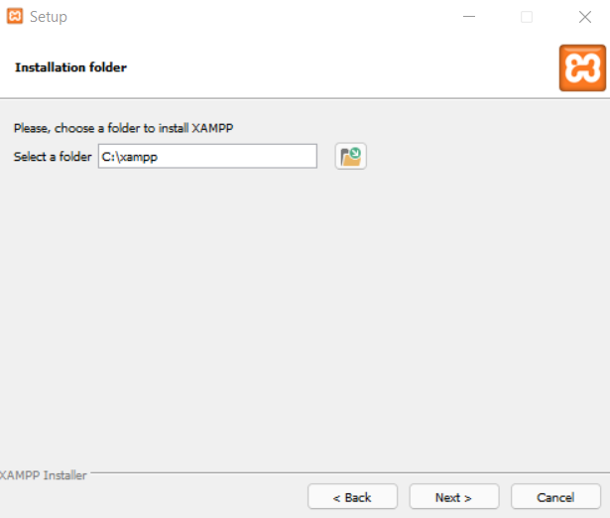

En la siguiente pantalla simplemente le damos click a next.

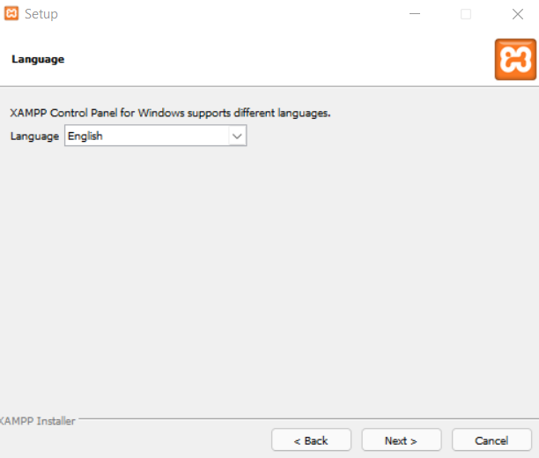

El proceso de instalación comenzará.

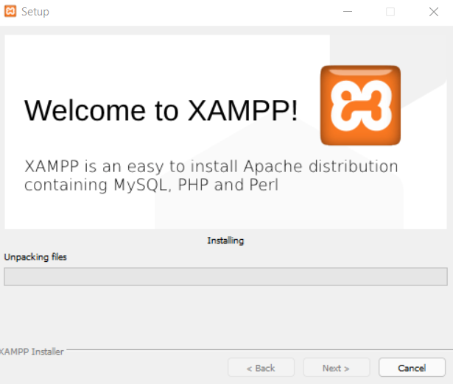

Terminando la instalación aparecerá una pantalla de cortafuegos para denegar o permitir el acceso de XAMPP a redes públicas y privadas, dependiendo del uso que daremos haremos la selección pertinente.

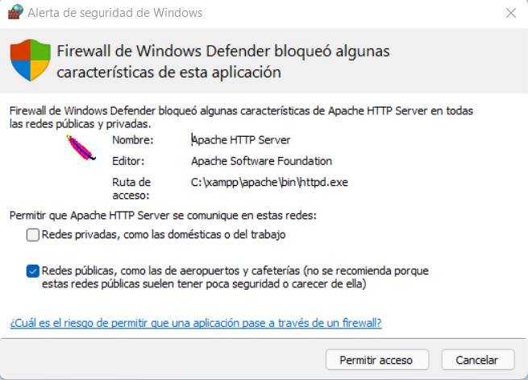

Tras esto habrá finalizado la instalación, por lo que daremos a finish, a continuación el panel de control de XAMPP aparecerá.

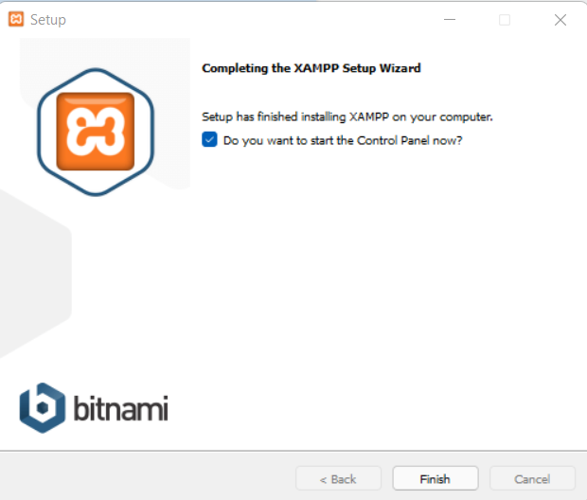

**Configuración de Xampp**

Al terminar de instalar XAMPP nos encontraremos con la siguiente pantalla

Las principales funcionalidades de esta pantalla se divide en tres secciones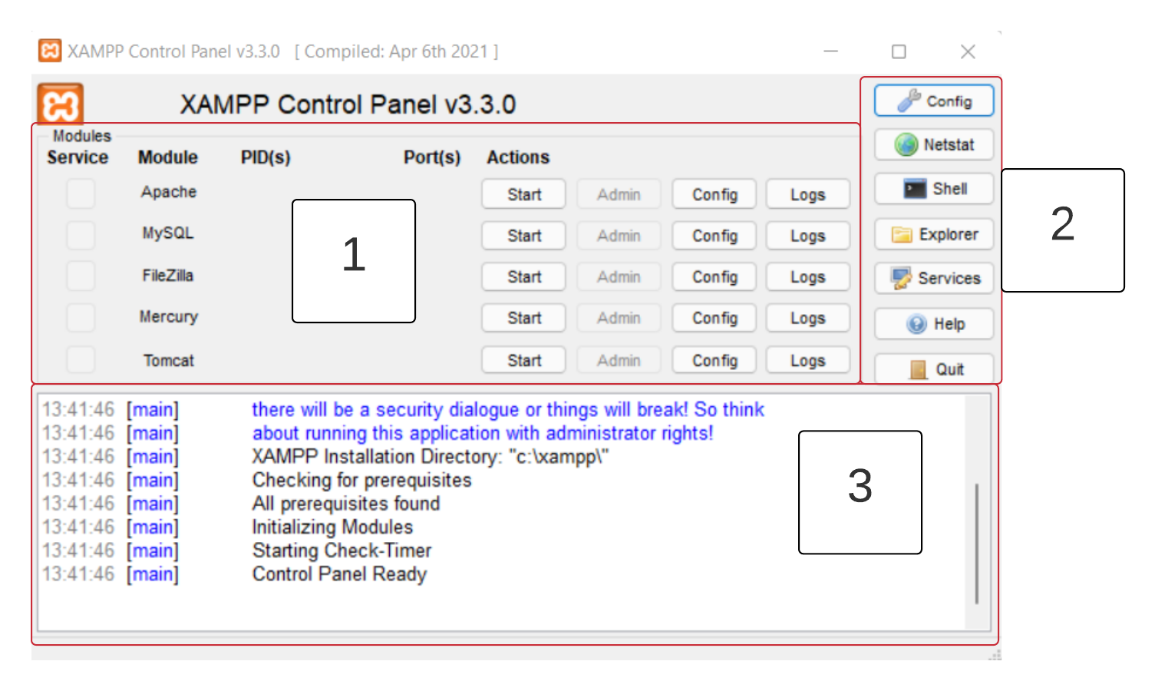

1. Módulos y servicios: En esta zona se encuentran los módulos de XAMPP que instalamos anteriormente. Tendremos información acerca del servicio que tengamos activado, que puerto está usando y botones para la configuración de cada uno de estos módulos.
2. Accesos directos: En esta zona encontraremos utilidades para el acceso rápido como el panel de servicios de windows, el explorador de archivos, etc.
3. Log: En esta zona encontraremos mensajes relevantes que producen los distintos módulos de la zona 1. En esta zona podremos ver si los distintos servicios o módulos se ejecutan correctamente y los mensajes que estos producen.

Adicionalmente para acceder a estas funcionalidades podemos hacerlo desde la barra de tareas del sistema.

Si pulsamos con botón derecho, identificamos inmediatamente qué servicios están activados (verde) o no (rojo). En tal caso podremos pulsar en “Start” para iniciar un servicio.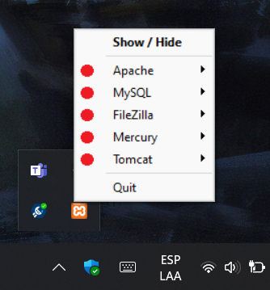

**Pasos para iniciar el servidor**

Para iniciar el servidor volvamos a la primera pantalla en ella como ya indicamos encontraremos tres diferentes secciones o áreas, nos dirigimos a la primera en ella podemos encontrar los diferentes módulos que ya instalamos, para iniciar un modulo solo hará falta pulsar el botón de “start” y el módulo será iniciado.

Si iniciamos el servicio o módulo por primera vez es posible que el firewall de windows nos pida permisos.Solo aceptamos y eso seria todo.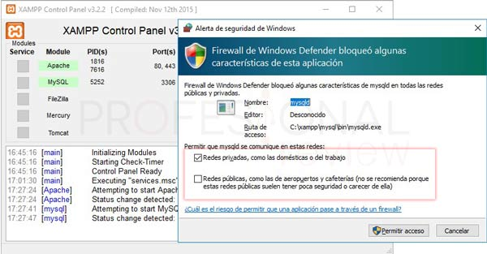

El servicio o modulo que hayamos iniciado cambiara de color a verde si fue activado con exito.

Si todo ha ido bien podemos entrar al navegador y en la barra de direcciones ponemos “localhost” y nos debería cargar la siguiente pantalla

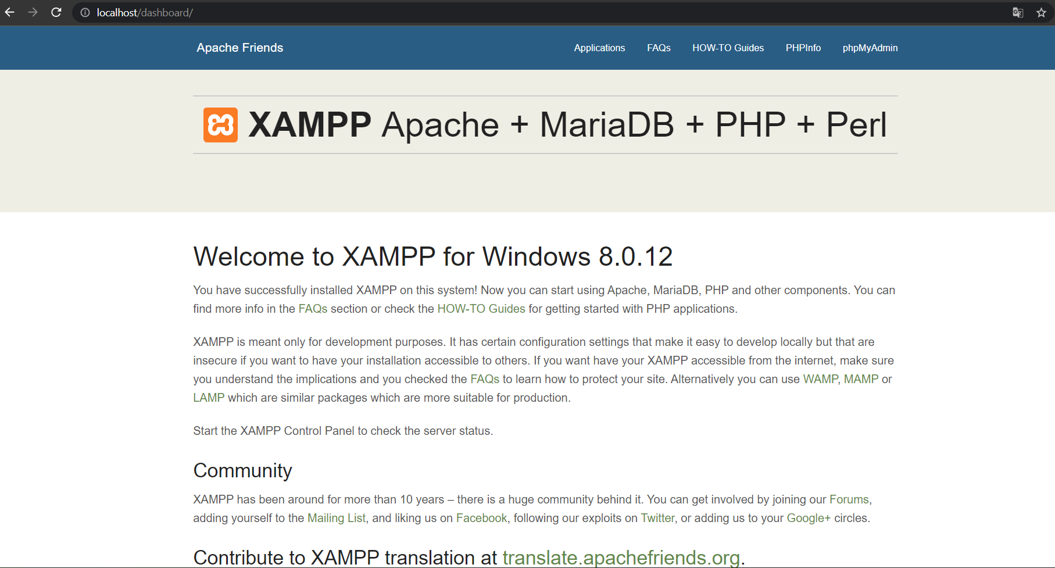

Configuración de módulos

De forma inicial los distintos módulos o servicios de XAMPP no se inicien automáticamente al iniciar el sistema, si deseamos que al iniciar el sistema estos módulos se inicien se inicien automáticamente seguiremos los siguientes pasos.

* Iniciaremos XAMPP como administradores
* A diferencia de cuando iniciamos sin el permiso de administrador notaremos que ahora se la interfaz varia un poco ya que ahora al lado izquierdo del nombre de cada modulo habra un aspa o x de color rojo. Esta aspa o x roja significa que el servicio no está instalado, por lo que el módulo no se iniciará cuando Windows inicie.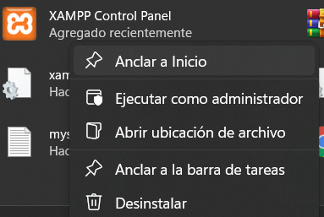

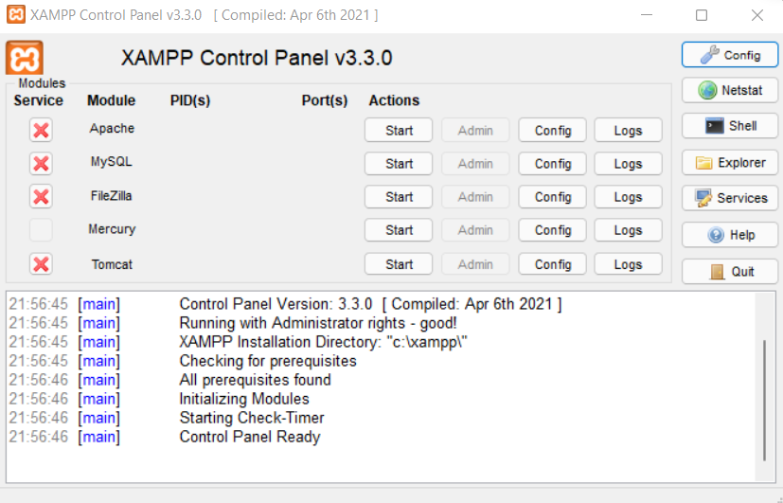

* Para hacer que el servicio se inicie automáticamente haremos un click en el aspa o x del módulo que deseamos activar, nos aparecerá una ventana que nos indicará si queremos instalar el servicio en la cual debemos aceptar
* Para desinstalar o hacer que el servicio no se inicie automáticamente pulsamos solamente en la casilla vacía donde anteriormente estaba la aspa o x roja.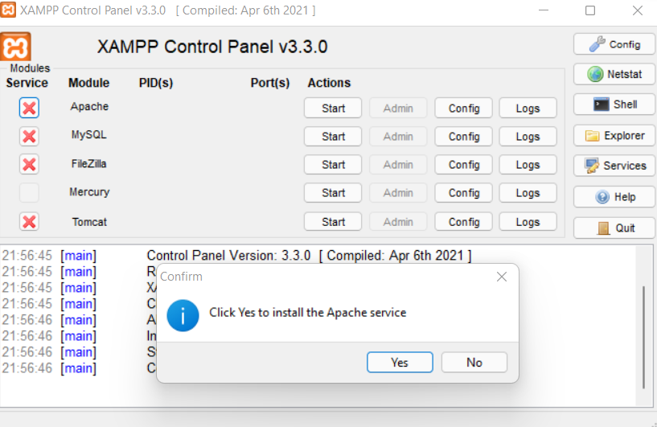

**Solución a posibles errores**

**Error de acceso denegado Xampp.in**

Esto se produce debido a un problema debido a permisos de archivos, ya que al instalar el programa se hacemos como administradores, sin embargo, una vez instalado no se tienen estos permisos, por lo que nos saldrá la siguiente ventana.

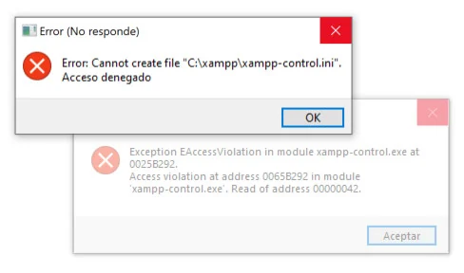

Para solucionarlo abrimos la carpeta donde se instaló Xampp en Windows y localizamos el archivo «xampp-control.exe». A continuación, damos click derecho y seleccionamos propiedades.

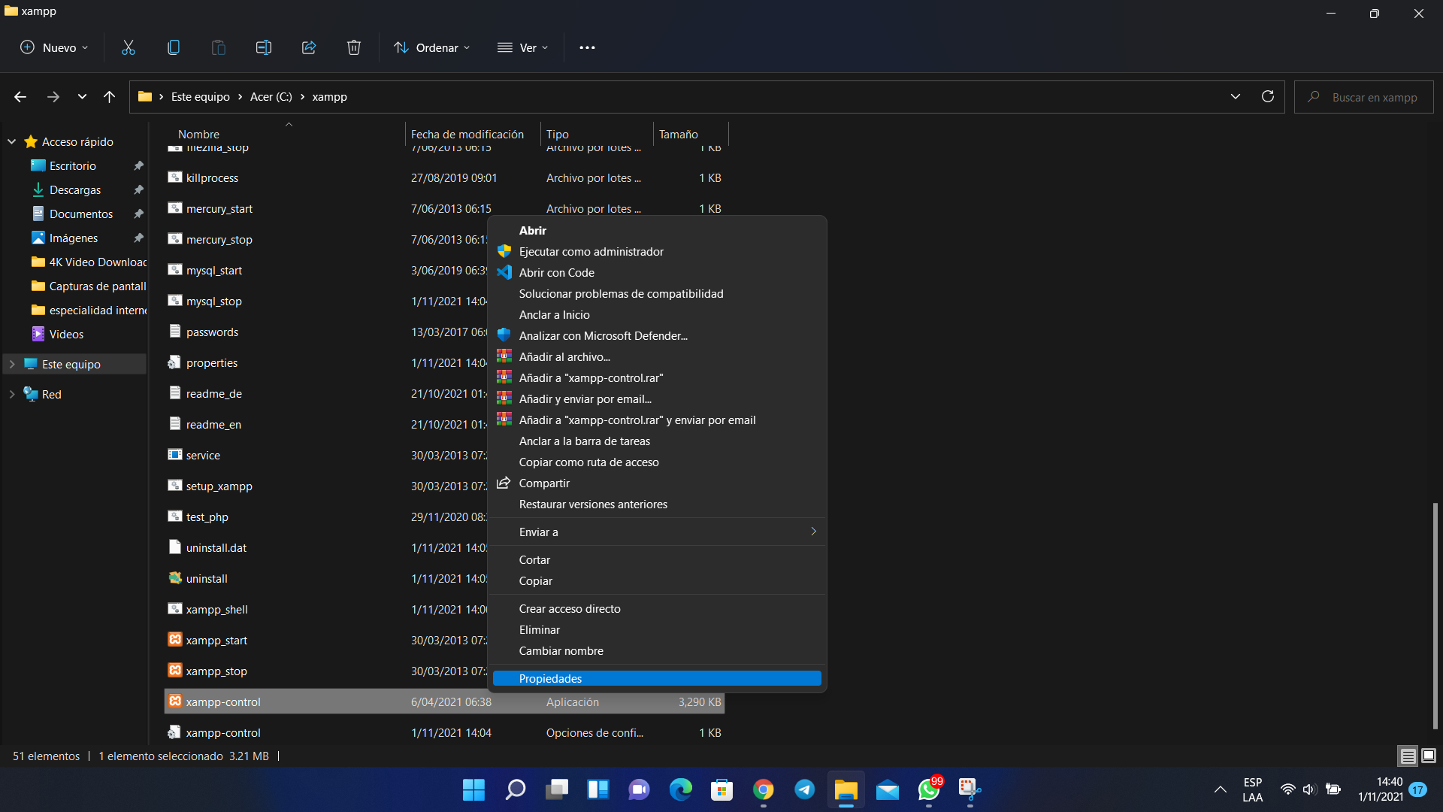

En la pestaña «Compatibilidad» accedemos a la opción «Cambiar la configuración para todos los usuarios» y marcamos la casilla «Ejecutar este programa como administrador». Aplicamos los cambios y aceptamos las dos ventanas.

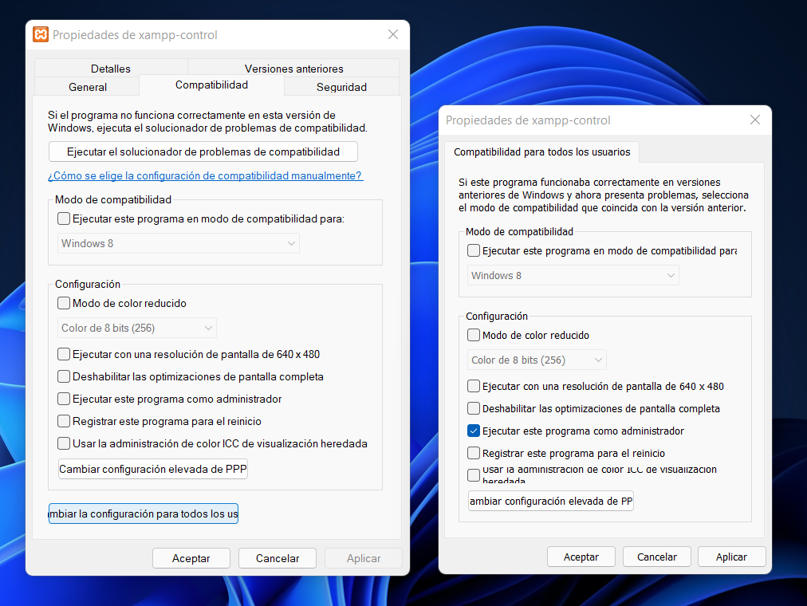

Una vez realizado todo esto ya hemos solucionado el problema, además de activar los servicios del servidor para poder incluirlos en el arranque de Windows si lo deseamos.

**Error al instalar en otra unidad**

Probablemente se desee instalar Xampp en otro disco y qué este actúe como servidor;sin embargo,debido a la falta de integración de este con el sistema es muy probable qué se nos presenten inconvenientes,en especial,si este disco tiene permisos de acceso distintos.Identificamos este error con una ventana emergente como esta:

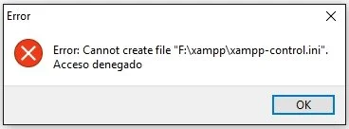

Para solucionar este error debemos de ubicar el disco el cual deseemos instalar Xampp y darle a click derecho,con ello seleccionamos la opción de **<propiedades> y** damos click a la pestaña superior derecha **“Seguridad**”

En este apartado deberíamos encontrar los mismos usuarios qué en disco del sistema.Haciendo este mismo proceso en el disco principal comparamos las listas y hacemos ajustes para qué sean similares,de esta forma,el servidor local de Xampp debería arrancar sin problemas

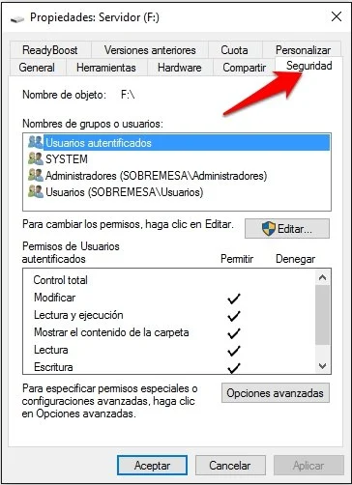

Error de puertos ocupados

El error más común en el proceso de arranque es la ocupación de puertos por aplicaciones externas,servidores o máquinas virtuales.

La solución es simple,de conocer la fuente externa basta con cerrar el programa;pero,para una mejor comodidad es recomendable el cambio de puertos qué utiliza Xampp de forma predeterminada y usar otros libres.

Este proceso se realiza en la configuración del panel de administración de XAMPP y en los archivos de configuración.

Cambio de puertos

Cambio de puertos apache

Nuestro primer paso será el cambio de los puertos Apache.Nos dirigimos al panel de administración y en el margen superior derecho encontraremos la opción “Config”,la cual,abrirá una ventana con distintas opciones,en nuestro caso,elegimos la opción “Service and Port Settings".Aquí visualizamos los servicios del servidor y los puertos predeterminados,este será el primer cambio a realizar.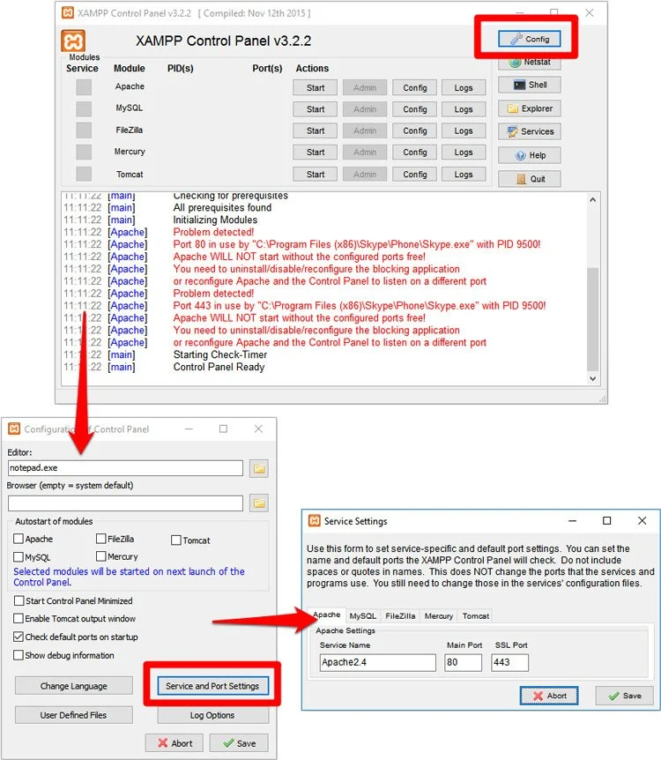

Sin embargo,es probable qué esto no sea suficiente,así qué,debemos hacer el cambio dentro de los archivos de configuracion.Despues de haber cambiado uno de los puertos,procederemos a seleccionar el botón “Config” perteneciente a la fila del servicio Apache y elegimos la primera opción “**Apache (httpd.conf)**”

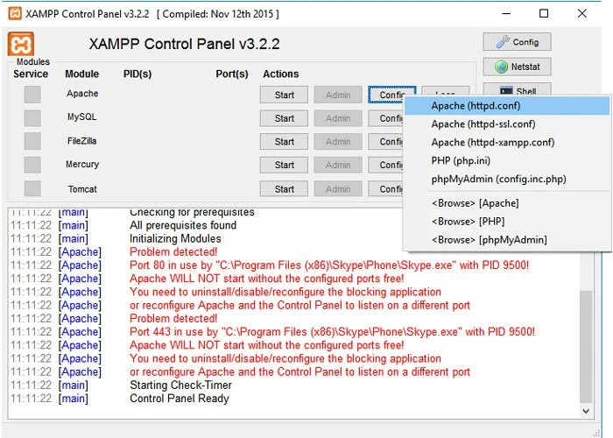

Con esto se abrirá un editor de texto con el código del archivo.Por ejemplo,de querer cambiar el puerto 80 tendríamos qué cambiar el número en estas dos líneas:

* Listen 80 – cambiamos 80 por el nuevo puerto.
* ServerName localhost:80 – cambiamos 80 por el nuevo puerto.

Después de guardar cambios en el editor,debemos proceder al cambio de un segundo puerto como el 443,en este caso se selecciona la segunda opción de la interfaz.Requerimos buscar tres líneas de código en el editor de texto:

* Listen 443 – cambiamos 443 por el nuevo puerto.
* <VirtualHost _default_:443> – cambiamos 443 por el nuevo puerto.
* ServerName www.example.com:443 – cambiamos 443 por el nuevo puerto.

Guardamos cambios en el editor y finaliza el proceso de cambio.Para verificar el resultado,detenemos Apache y lo volvemos a iniciar y no debería aparecer ningún mensaje en rojo.

Cambio de puertos MySQL

Este problema no es común,sin embargo,en contadas ocasiones puede qué el arranque del servicio SQL no se dé exitosamente.El proceso de solución es muy parecido al cambio de puertos en Apache,nos dirigimos a la configuración del panel de administración de XAMPP y en los archivos de configuración para realizar el cambio de puertos.

Nuevamente seleccionamos la opción “**Config**” y realizamos el cambio de puertos,ya sea añadiendo un dígito o cambiar el último por uno nuevo.

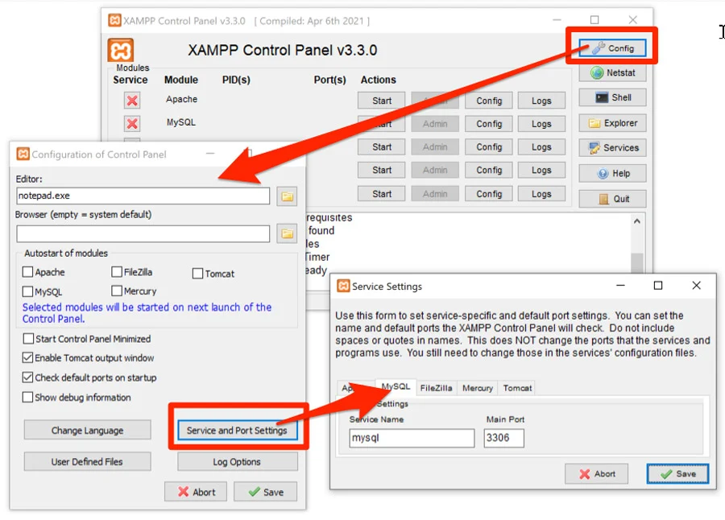

A continuación,debemos acceder al archivo “my.ini” donde localizamos dos líneas qué empiezan con **“port=” y sustituimos por la alternativa qué elegimos.**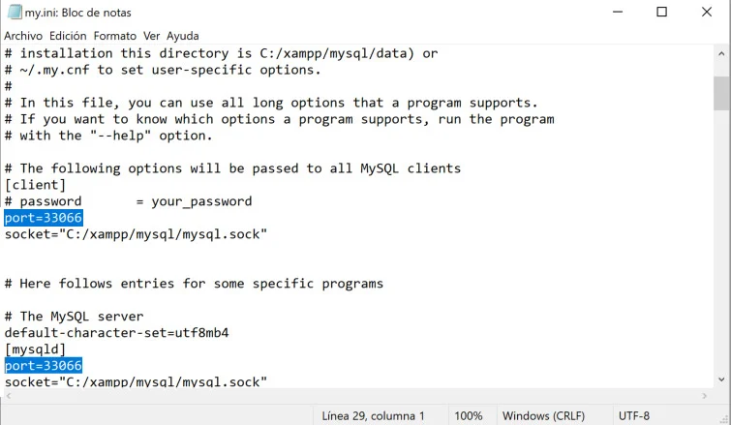

Debido al cambio de puerto de MySQL,la aplicación “PhpMyAdmin” dejará de tener conexión al servidor,así qué,debemos realizar un redireccionamiento.

Con la configuración de Apache seleccionamos el archivo **“config.inc.php”** y buscamos la ip del servidor local **“127.0.0.1”**

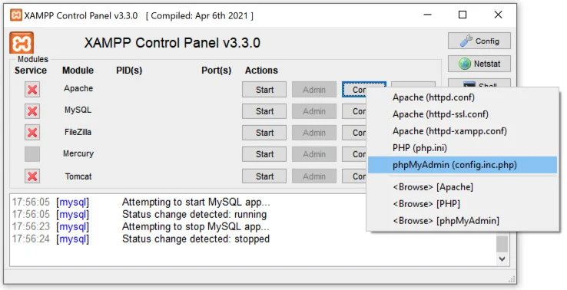

Localizamos la línea del host y añadimos el puerto a continuación de la IP de la forma «127.0.0.1: nuevo puerto ''.

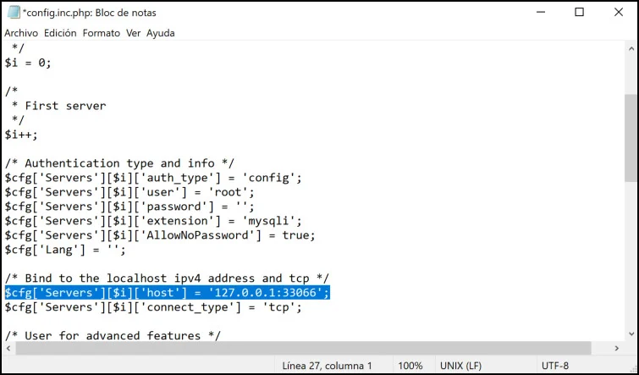

Finalmente,detenemos y volvemos a iniciar los servicios y el problema debería de resolverse

# **Configuración del entorno de trabajo**

Una vez instalado el paquete de software libre XAMPP precedemos a hacer las configuraciones necesarias para poder dar inicio al desarrollo del sistema. Dicho proceso estará comprendido por los siguientes puntos:

* **Creación de la base de datos**

La creación de la base de datos se dará en base a los modelos conceptual y entidad-relación tomados en cuenta para el desarrollo de la misma, los cuales tuvieron como representaciones los siguientes esquemas respectivamente:

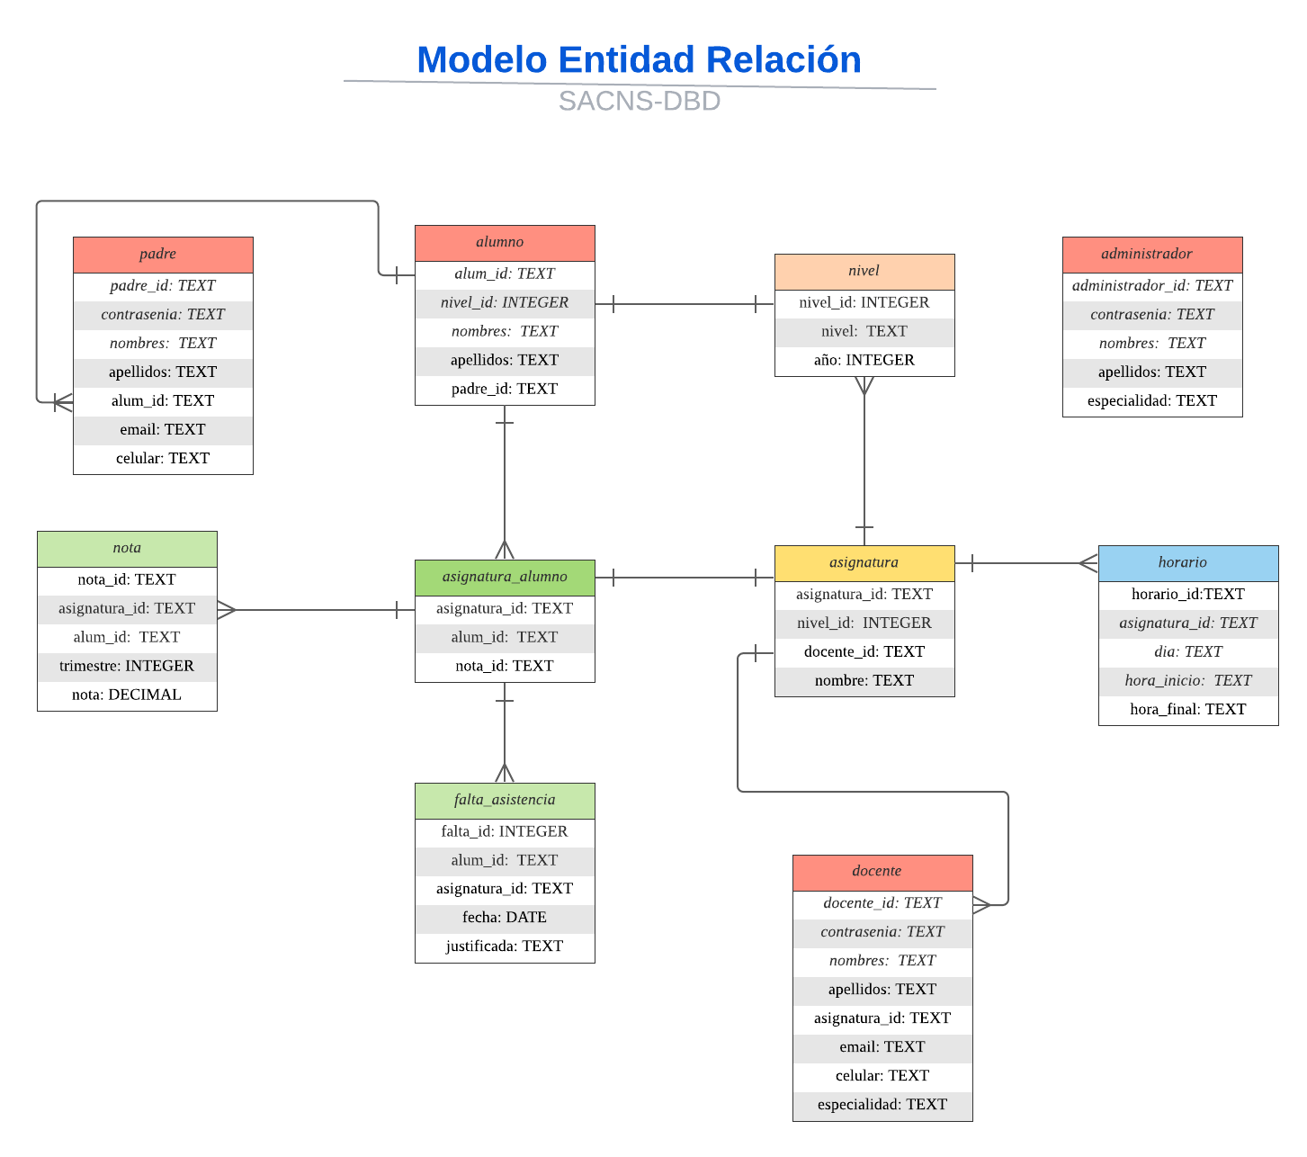

**Xampp** nos brinda mediante su instalación el gestor de bases de datos ***Phpmyadmin*** el cual es una herramienta escrita en PHP con la intención de manejar la administración de MySQL a través de páginas web, utilizando Internet, está disponible bajo la licencia GPL (General Public License y en más de 50 idiomas este proyecto se encuentra vigente desde el año 1998.

¿Qué nos ofrece esta herramienta?

* Esta aplicación nos permitirá realizar las operaciones básicas en base de datos MySQL, como son: crear y eliminar bases de datos, crear, eliminar y alterar tablas, borrar, editar y añadir campos, ejecutar sentencias SQL, administrar claves de campos, administrar privilegios y exportar datos en varios formatos. La función de exportar datos se emplea muchas veces para realizar backups de la base de datos y poder restaurar esta copia de seguridad en el futuro a través de phpMyAdmin mediante la opción “importar”.
* phpMyAdmin es el administrador de bases de datos por defecto en muchos paneles de control comerciales como son Lampp, Wampp o Xampp.
* Los usuarios no deberían tener problemas a la hora de manejar esta herramienta, ya que es fácil de usar.
* Otra de las funciones más importantes que nos ofrece es que permite optimizar y reparar tablas, las cuales son dos tareas de mantenimiento fundamentales.
* Nos da la posibilidad de realizar búsquedas en la base de datos, además de poder escribir nuestras propias consultas SQL de manera directa y ejecutarlas.
* Esta herramienta también es de gran ayuda para desarrolladores de aplicaciones que empleen MySQL, ya que permite depurar consultas y hacer test de forma rápida y sencilla.

¿Cómo acceder al panel de Phpmyadmin?

Para acceder a esta herramienta es necesario tener instalado en primera instancia el paquete Xampp y dar inicio a las siguientes funciones:

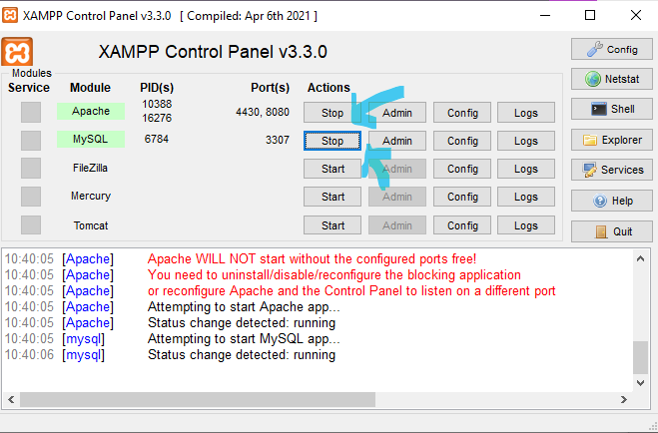

Una vez inicializados dichos módulos, en el navegador de su elección ingresar a la siguiente dirección: <http://localhost:8080/phpmyadmin/>

Ello deberá redireccionarte a la siguiente vista:

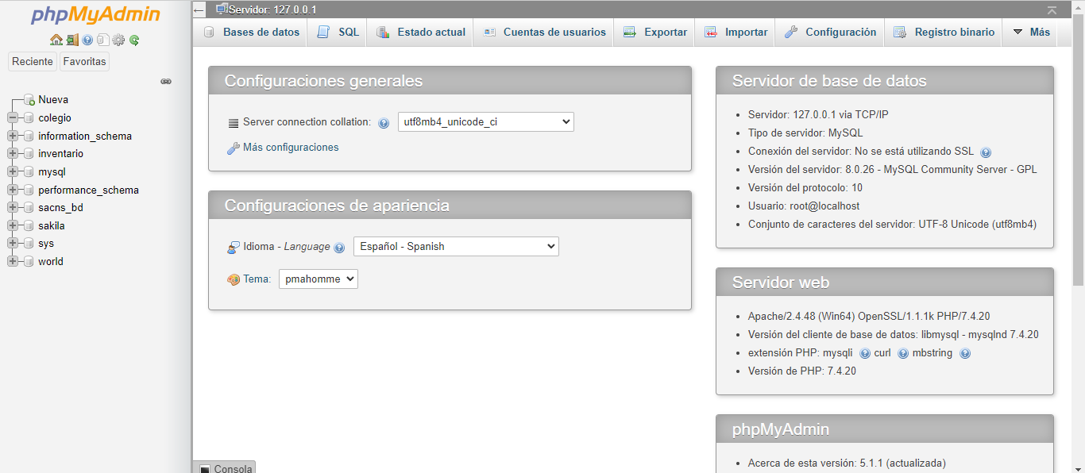

Ventaja de Phpmyadmin

Aunque una de las principales funciones de phpMyAdmin es ejecutar código SQL mediante comandos, podemos hacer muchas acciones sin saber nada de este código.

¿Cómo funciona Phpmyadmin?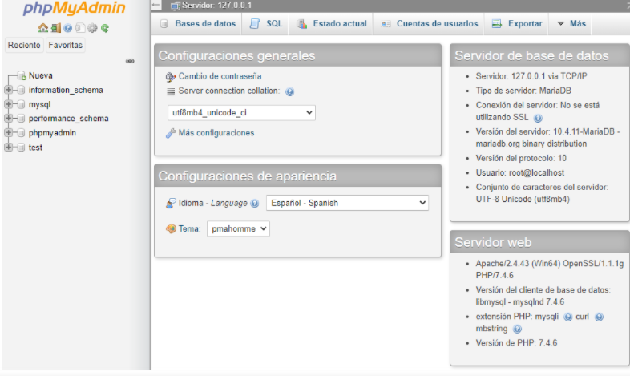

De forma general esta será la vista inicial que verás al ingresar al panel de phpmyadmin, este nos aporta una serie de funcionalidades entre las cuales se encuentran las siguientes:

* En la parte Izquierda: podemos encontrar todas las bases de datos que están en el servidor, (para el desarrollo del proyecto utilizaremos el localhost como servidor de nuestro sistema), si el servidor acepta únicamente una base de datos puede mostrar directamente las tablas de la base de datos.
* En la parte Superior: Menú de navegación de las opciones generales de phpMyAdmin
* En la parte Central: opciones generales, de idioma y apariencia de phpMyAdmin
* En la parte Derecha: información del servidor de la base de datos.

Ahora que entendimos de forma general la ubicación de las funcionalidades básicas de esta herramienta, daremos inicio a la creación de nuestra base de datos a la cual llamaremos de **sacns_bd,** para ello seguiremos los siguientes pasos:

1. Dar click en la opción **“Nueva”** la cual hace alución a la creación de una nueva base de datos.

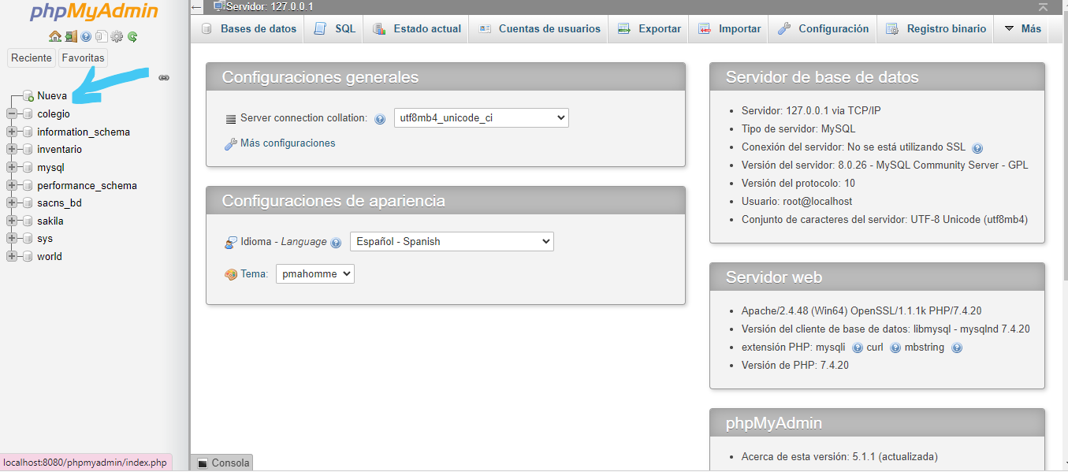

2. Completar los campos de la siguiente forma y dar click en **Crear**:

3. Una vez creada la Base de Datos del sistema procedemos a crear las tablas que conformaran la misma: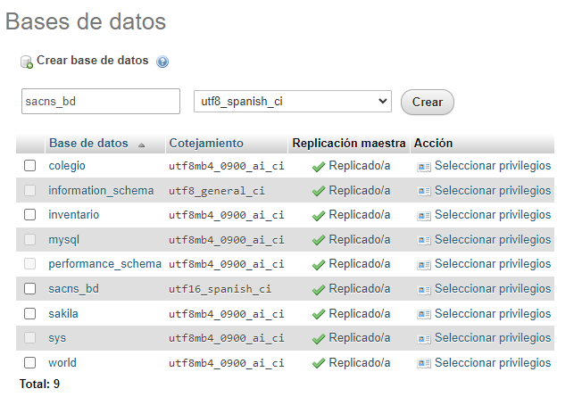

Para crear una tabla se define el nombre guiándosnos del modelo entidad-relación y a su vez se identifican los campos destinados a cada tabla

Ejemplo:

Creación de la Tabla padre:

Se define el nombre y la cantidad de columnas que tendrá la tabla:

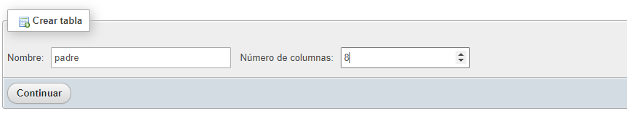

y luego se procede a definir las columnas de la tabla guiándonos del modelo entidad-relación:

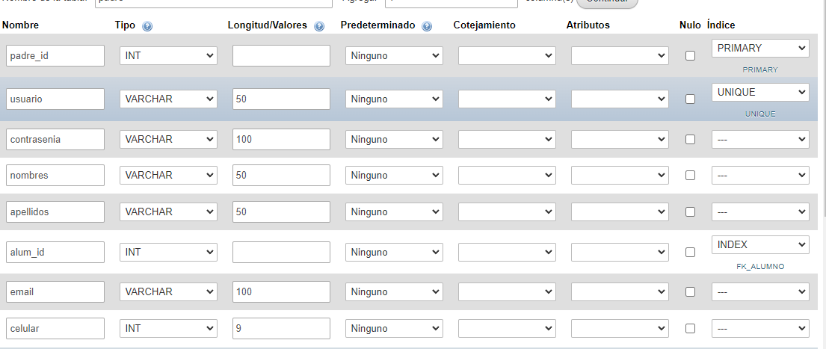

Damos click en **Guardar** y de ese modo culminamos el llenado de la tabla padre.

De ese mismo modo se completan las demás tablas que se tomaron en cuenta en el modelo Entidad relación 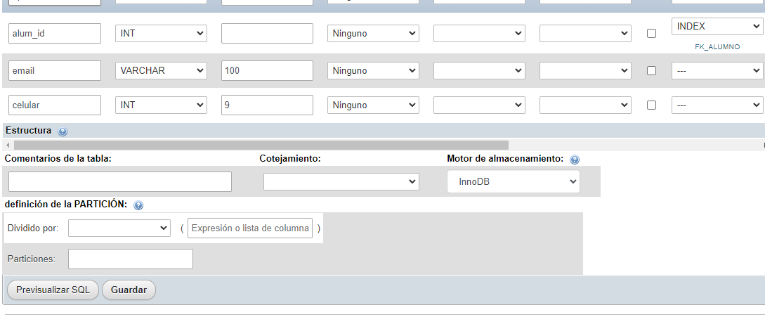

Una vez llenadas las tablas deberíamos tenerlas de este modo:

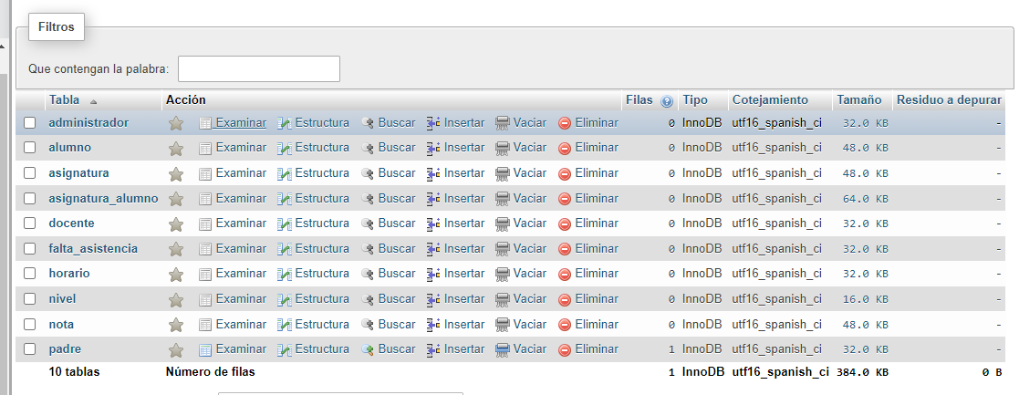

Sin embargo, de nada nos sirve las tablas si no hemos relacionado las mismas, para realizar esta tarea para ello nos guiaremos del modelo entidad-relación desarrollado anteriormente y a su vez usaremos la funcionalidad que nos aporta el mismo panel de phpmyadmin:

Para ello daremos click sobre nuestra Base de datos:

y luego de ello en la parte derecha del lad superior buscaremos la opción “Más”: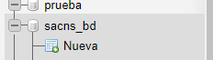



Daremos click en ella y se nos mostrarán las siguientes opciones:

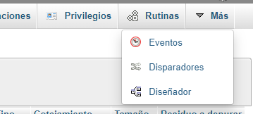

Para finalmente dar click en “Diseñador”

Al presionar dicha opción veremos algo similar a esto.

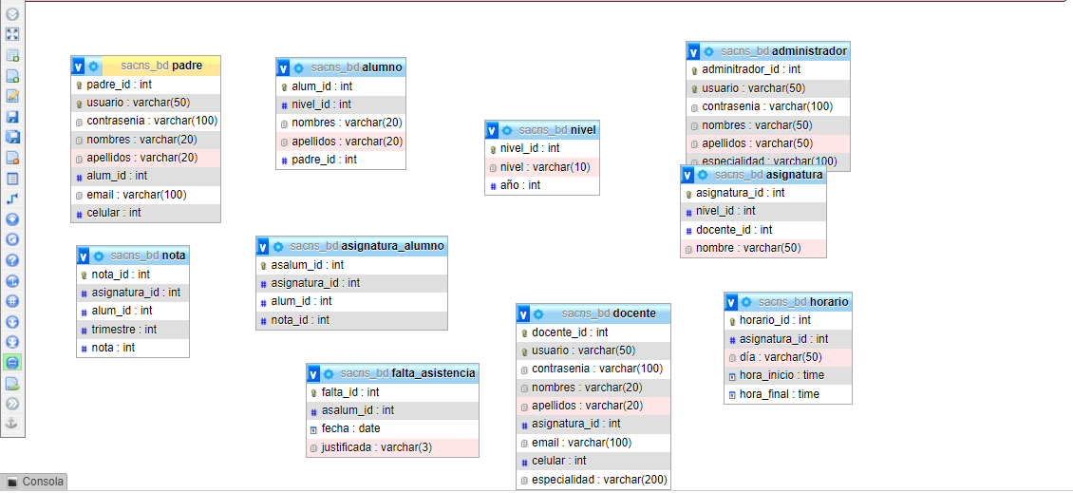

Mediante esta funcionalidad podremos realizar las relaciones entre nuesrtas tablas, para ello es necesario ubicarnos en la parte lateral de la pizarra de diagramas en la que encontraremos un menú desplegable.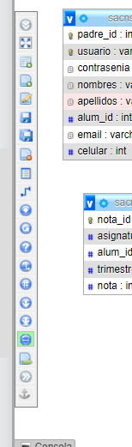

En él buscaremos la opción “Crear relación”

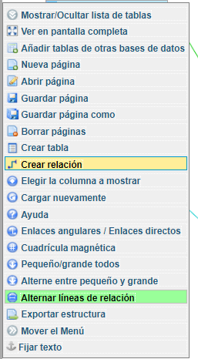

y mediante esta función crearemos las relaciones:

EJEMPLO:

Relación Entidad Padre - Entidad Alumno

Estas tablas estarán relacionadas por padre_id el cual será a su vez la llave primaria de la Tabla padre, por tanto para la tabla alumno esta será la llave foránea. Para dar lugar a la relación , seleccionamos primero la llave primaria(padre_id en la tabla padre) y finalmente la llave foránea (padre_id en la tabla alumno

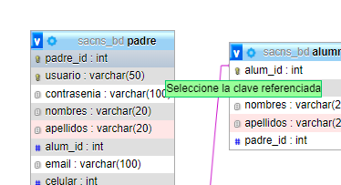

Luego de seleccionar ambas columnas en orden damos click en OK

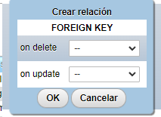

y nuestra relación estará lista, se verá algo así:

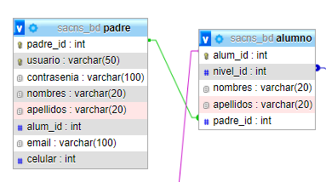

(si no se muestra de inmediato actualiza la página):.

Una vez relacionadas las entidades, nos quedará un modelo similar a este:

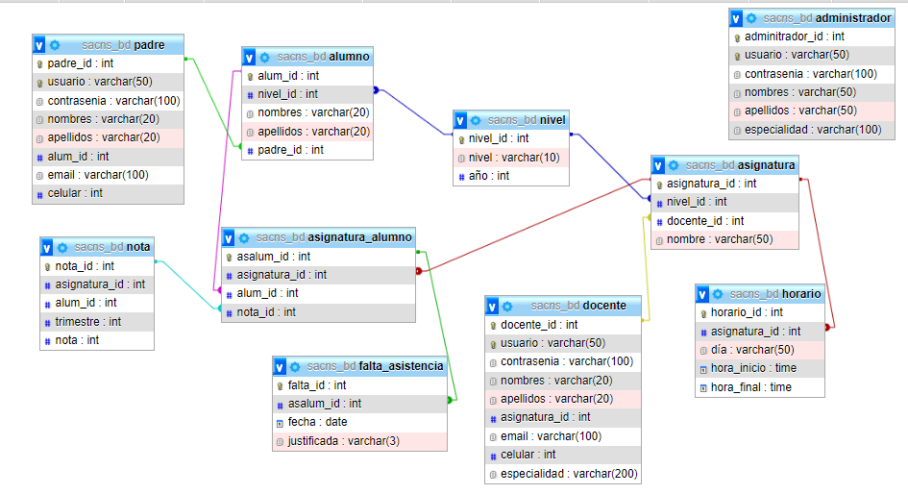

¿Cómo ejecutar la prueba de base de datos en mi computadora?

Este módulo está destinado a brindar orientación en torno a la creación de la base de datos guiándonos en el modelo ya creado por el sub-equipo destinado a ello.

Pasos

1. Clonar el repositorio de git hub del proyecto en la siguiente ubicación:

1.1 Accedemos al Disco Local C y seleccionamos la carpeta xampp/htdocs/xampp

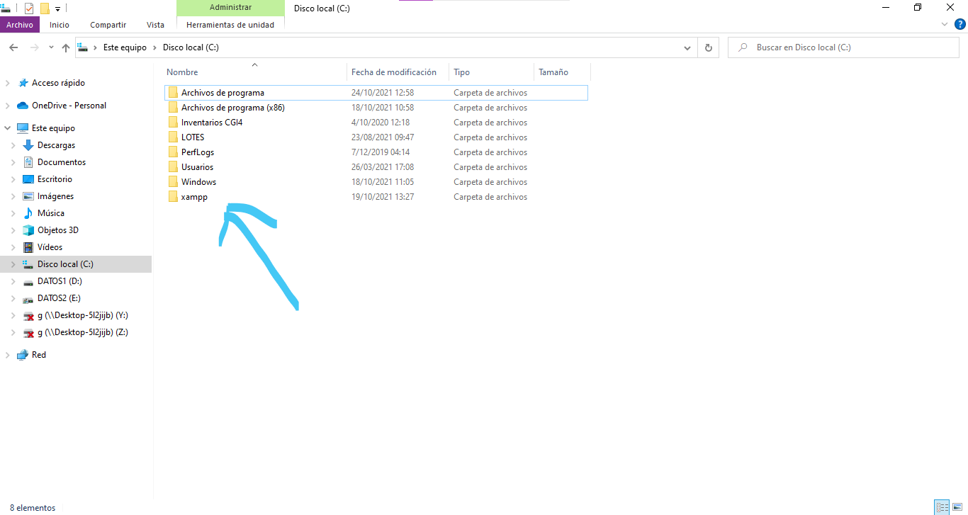

Luego seleccionamos la opción htdocs

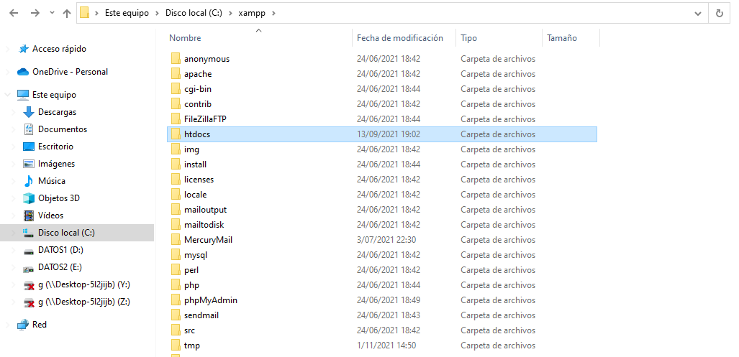

y finalmente la carpeta xampp ubicada dentro de ella.

Dentro de la carpeta clonada encontraremos la carpeta llamada prueba_BD, damos click en dicha carpeta.

Dentro de prueba_BD encontraremos lo siguiente.

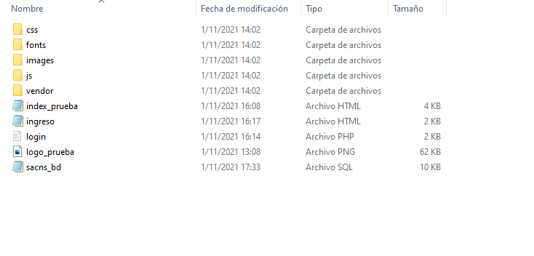

Posteriormente abrimremos el panel de phpmyadmin en nuestro navegador y mediante él crearemos la base de datos de nuestro sistema a la que llamaremos sacns_bd como definimos anteriormente:

Psos para crear la base de datos:

1. Dar click en la opción **“Nueva”** la cual hace alución a la creación de una nueva base de datos.



2. Completar los campos de la siguiente forma y dar click en **Crear**:



Una vez creada, seleccionaremos la opción superior “SQL” y se nos motrará lo siguiente.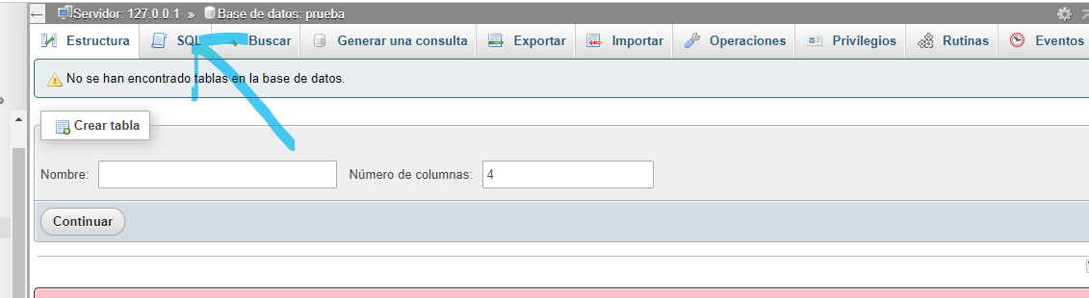

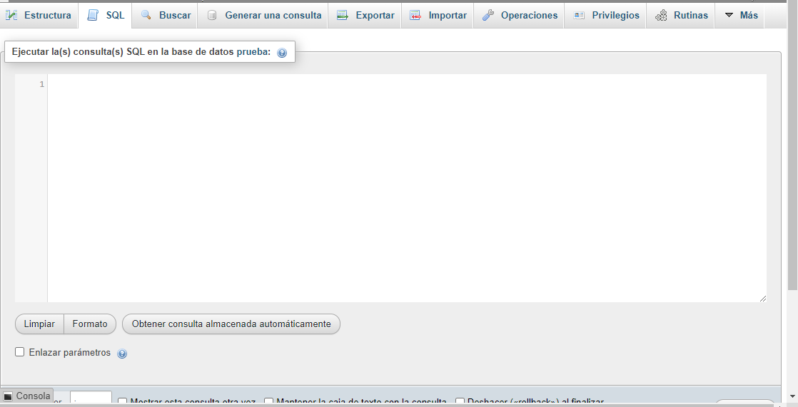

Volvemos a la carpeta prueba_BD y abrimos el archivo sql mediante el block de notas

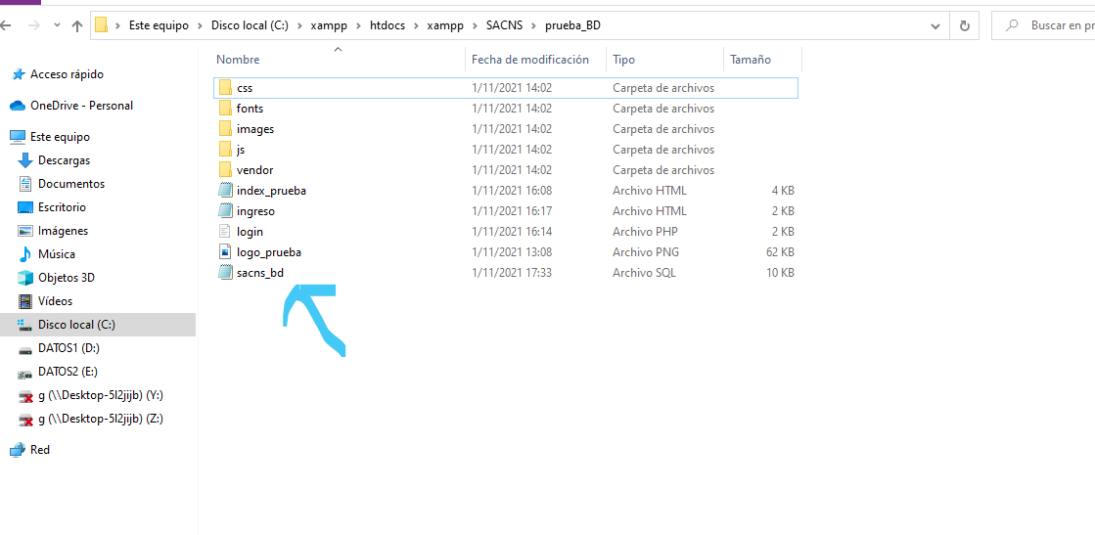

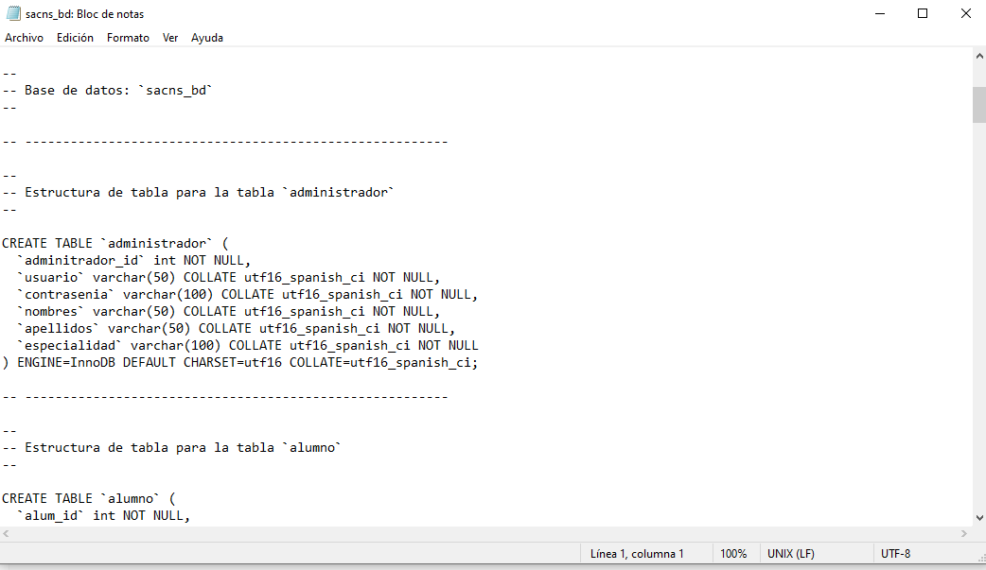

Seleccionamos y copiamos todo el código SQL para posteriormente pegarlo en el editor y dar click en Continuar.

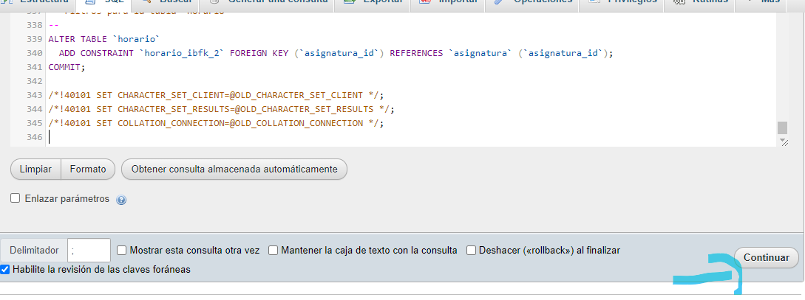

Para verificar que se hayan creado las tablas correctamente seleccionar la base de datos SACNS y revisar la existencia de las siguientes tablas:

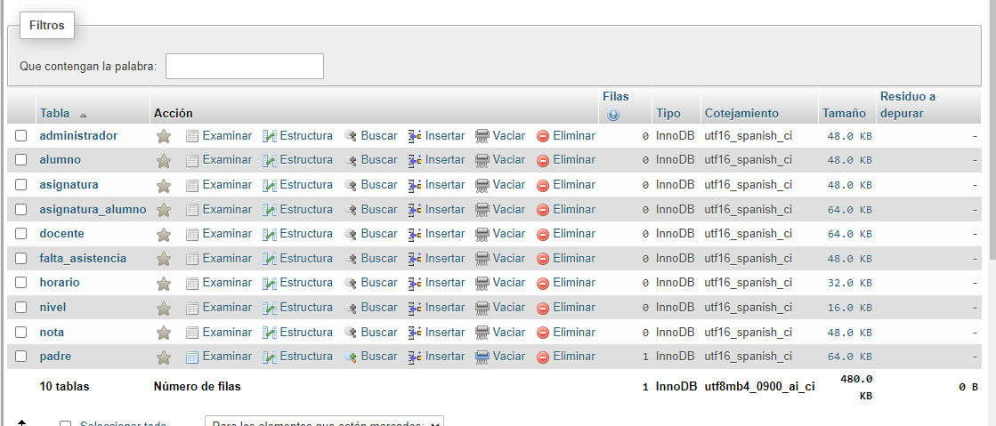

* **Creación de la configuración general de la base de datos**

Una vez creada la base de datos es necesario crear el modelo mediante el cual esta se conectará al sistema web para ello creamos dentro de la carpeta de nuestro sistema una subcarpeta llamada prueba_bd en la que ubicaremos que nos ayudarán a hacer la prueba los archivos de prueba:

En este caso utilizaremos el lenguaje de programación PHP para hacer la conexión con la base de datos, el nombre del archivo será login.php

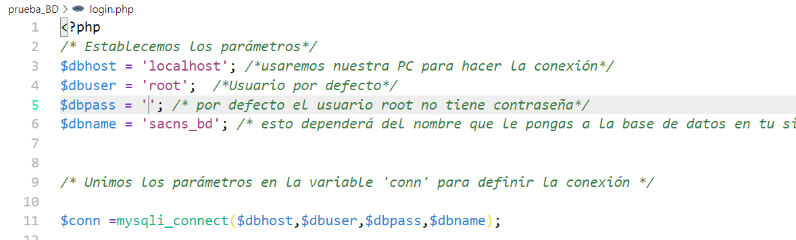

**NOTA:** Para entender mejor el funcionamiento de este archivo, ingresa al mismo mediante el repositorio de Github y lee los comentarios escritos en él.

* Prueba de conexión entre la base de datos y el sistema

Una vez creada la configuración general de la conexión, es necesario probar que esta funcione en correctas condiciones.

Para ello, después de crear y la base de datos del sistema junto a sus tablas, abrimos la carpeta clonada del repositorio en tu PC mediante algún editor de código(de preferencia VSCODE)

Una vez abierta la carpeta en el editor, ingresamos a la subcarpeta prueba_bd, en ella encontraremos lo siguiente:

Posteriormente ingresamos al archivo login.php y editamos los parámetros en función a nuestras computadoras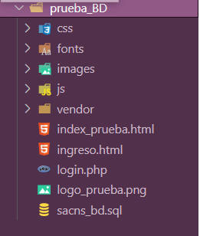

NOTA. De forma general lo único que cambiará acá será la contraseña en caso la tuvieras, si usas una contraseña para tu conexión local en Workbench, puedes probar con ella.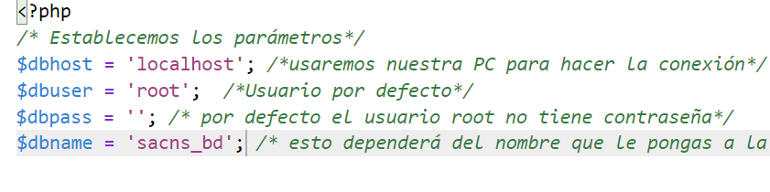

Una vez realizado ello, nos dirigimos al navegador( recuerda que no debes de cerrar el panel de control de Xampp para nada)

Dentro del navegador ingresamos a la dirección: <http://localhost:8080/xampp/>

y selecciona la carpeta en la que clonaste el repositorio(en mi caso fue SACNS

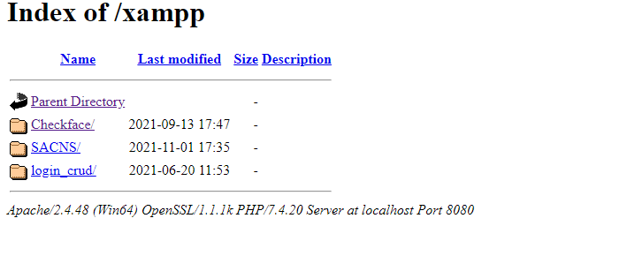

Selecciona luego prueba_BD

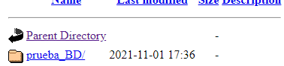

y finalmente index_prueba.html

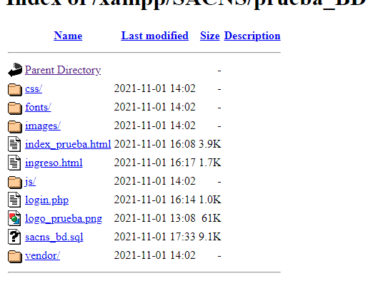

Al ingresar a la página deberá aparecerte la siguiente vista



Prueba el sistema mediante el siguiente usuario:

**Padre:**

usuario: padre1

contraseña: prueba1

Si la conexión fue exitosa y a su vez se encontró al usuario entre los registros, se te mostrará este mensaje



De no encontrarse el usuario registrado:

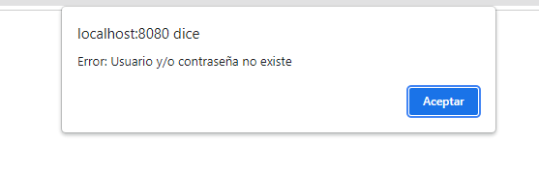

De no haberse conectado correctamente la base de datos, se mostrará:

